**UNIVERSIDAD PRIVADA DOMINGO SAVIO**



**FACULTAD DE INGENIERIA**

**CARRERA REDES Y TELECOMUNICACIONES**

INSUMOS MÉDICOS PARA



CONTRARESTAR EL

COVID19

**INTEGRANTES:**

* CONDO PEÑARRIETA FERNANDO
* GARCIA ARIAS RANDOLF
* VALLEJOS CRUZ AURELIA

**DOCENTE:**

Ing. Soliz Tapia Faviola G.

**MATERIA:**

TECNOLOGIA WEB 1

**Gestion: 2020**

**Cochabamba – Bolivia**

 Site Plan

***IMPEC***

INSUMOS MÉDICOS PARA

EVITAR EL CONTAGIO DEL



COVID19

Contenido

Introducción ........................................................................................................................................................... 3

Descripción ......................................................................................................................................................... 3

Describir las caracteriticas…. .............................................. **¡Error! Marcador no definido.**

Nombre del Sitio: ............................................................................................................................................. 3

Propósito ............................................................................................................................................................. 3

Publico objetivo ..................................................................................................................................................... 3

Público objetivo .................................................................................. **¡Error! Marcador no definido.**

Layout ....................................................................................................................................................................... 4

Logotipo ................................................................................................. **¡Error! Marcador no definido.**

Mapa de navegación ........................................................................................................................................ 0

Paleta de Colores 0

Tipografia 0

*Encabezados* 0

*Fuente de los parrafos* 1

*Body Copy Font* 1

*Menu de Navegacion* 2

Wireframe Sketches 3

Vista Grande 3

Vista Mediana 4

Vista pequeña 5

***Introducción***

*Descripción*

El presente sitio web esta relacionado a la información de los insumos para prevenir el contagio y sobrellevar al virus del covid.19. en cuanto a la demanda, precios aproximados, calidad, sitios abiertos donde comprar el insumo, otras características anexadas en relación con los insumos.

No obstante, este sitio web ayudara a personas que quieran prevenir el contagio o que presenten síntomas y quieran consultar al sitio web, la información tratara de recabar información segura sobre las características de los insumos como ser:

* Barbijos-mascarillas
* Guantes de nitrilo, u otros
* Jabón liquido
* Alcohol puro
* Sanitizador de manos
* Lavandina
* Desinfectante de interiores en aerosol
* Termómetro infrarrojo

*Nombre del Sitio:*

**IMPEC**

*Propósito*

Brindar información sobresaliente y respaldada lo mejor posible, sobre los insumos de mayor demanda para la prevención al contagio del covid19, especificando la calidad, precio aproximado por zona, lugares de venta del producto, no dejando atrás que el sitio web contendrá información a la concientización al publico en general para frenar a la pandemia.

***Público objetivo***

El público captado en este sitio web será de manera primordial al departamento de Cochabamba por el motivo de los precios en los insumos y por el estado actual en que se encuentran los diferentes departamentos, sin embargo, el sitio web acoplara y brindara información a los 8 departamentos restantes, al mundo entero.

***Layout***





*Mapa de navegación*

Información

información



**MENÚ**

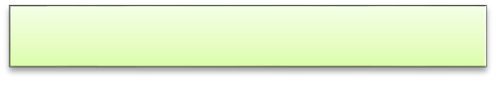

Productos

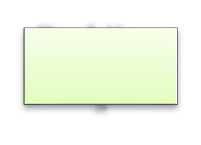

**Barbijos**

**-**

**mascarilla**

**s**

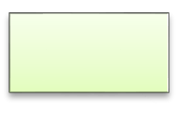

**Guantes de**

**nitrilo, u**

**otros**

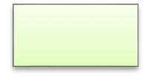

**Jabón liquido**

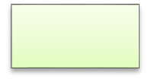

**Alcohol puro**

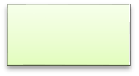

**Sanitizador**

**de manos**

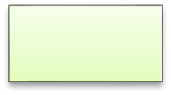

**Lavandina**

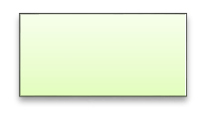

**Desinfectante**

**de interiores**

**en aerosol**

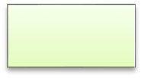

*Termómetro*

*infrarrojo*

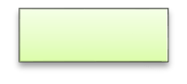

Consejos

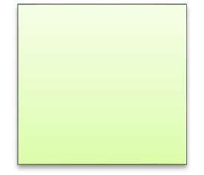

contacto

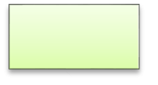

inicio

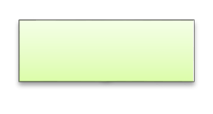

# Paleta de Colores

|  |  |  |  |  |  |
| --- | --- | --- | --- | --- | --- |
| **Primary** | **Secondary** | **Accent** | **Accent** | **Accent** | **Acent** |
|  |  |  |  |  | #003333 |
| #99FFFF | #00FFFF | # 00CCCC | #009999 | # 006666 |  |

# Tipografia

## Encabezados

**Font-family:** Abril Fatface

**Color:** #0A0A0A, #FAFAFA, #070D59 or # 1F3C88 (black, white, or blue)

**Size:** 35 px

**Style:** bold

**(**H2, H6: Merriweather **Size:** 30 px)

Ejemplo de Títulos:

|  |
| --- |
| h1: Title example |
| **h2: Title example** |
| h3: Title example |
| h2: Title example |
| h3: Title example |
| h2: Title example |
| h3: Title example |

## Fuente de los párrafos

**Font-family:** Marck Script, Roboto

**Color:** #0A0A0A, ##FAFAFA, #335980 or # 4FD0FC (black, white, sky or blue) **Size:** 15 px.

## Body Copy Font

Ejemplo

|  |
| --- |
| Lorem ipsum dolor sit, amet consectetur adipisicing elit. Totam quo incidunt dolore aut magni molestias numquam harum consequuntur repudiandae, corporis aperiam nam veritatis et, labore, hic facere nulla dicta ea. |
| Lorem ipsum dolor sit, amet consectetur adipisicing elit. Totam quo incidunt dolore aut magni molestias numquam harum consequuntur repudiandae, corporis aperiam nam veritatis et, labore, hic facere nulla dicta ea. |

Lorem ipsum dolor sit, amet consectetur adipisicing elit. Totam quo incidunt dolore aut magni molestias numquam harum consequuntur repudiandae, corporis aperiam nam veritatis et, labore, hic facere nulla dicta ea.

## Menu de Navegacion

|  |  |  |
| --- | --- | --- |
| Home | **Lugares** | **Galeria** |
| *Link : normal*    Background : #070D59 color font :#FAFAFA | *Link : hover*    Background :#CEDDEF color font :#070D59 | *Link : visit*    Background : #5893D4 color font :#070D59 |

*Menu de Navegacion*

|  |  |  |
| --- | --- | --- |
| Home | **Lugares** | **Galeria** |
| *Link : normal*    Background : #070D59 color font :#FAFAFA | *Link : hover*    Background :#CEDDEF color font :#070D59 | *Link : visit*    Background : #5893D4 color font :#070D59 |

# Wireframe Sketches

# Vista Grande

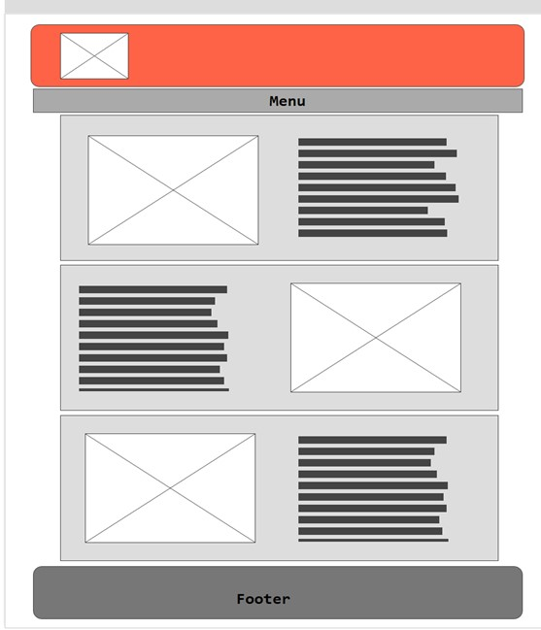

# Vista Mediana

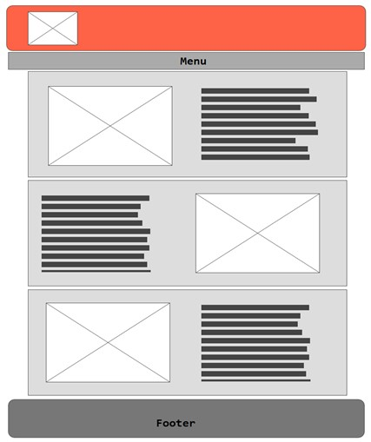

# Vista pequeña

